Konspekt zajęć pozalekcyjnych
Temat zajęć : Parki Narodowe w Polsce.
Prowadzący: Magdalena Kozmana
Grupa wiekowa ( 7-10 lat)
Czas trwania zajęć: 60min
Cel ogólny :
- poszerzanie wiedzy dotyczącej parków narodowych w Polsce
Cele szczegółowe:
Uczeń:
- wie, jak należy zachowywać się w parkach narodowych
- wie, czym są i w jakim celu tworzy się parki narodowe
- przyporządkowuje parki narodowe na mapie
- umie rozwiązać quiz wiedzy tematycznej posługując się technologiami informatycznymi
- potrafi wyrazić poprzez ekspresję plastyczną herb wybranego parku narodowego
Metody pracy: podająca, aktywizująca, praktycznego działania
Formy pracy: indywidualna, grupowa
Środki dydaktyczne: Mapa Polski, Quiz, laptop, farby, pastele suche, blok A4, papier kolory, klej, nożyczki
Przebieg zajęć
- Powitanie uczestników zajęć. Przedstawienie tematu zajęć.
Park narodowy – jedna z form ochrony przyrody w Polsce. Zgodnie z ustawą o ochronie przyrody z 2004 r. obejmuje obszar wyróżniający się szczególnymi wartościami przyrodniczymi, naukowymi, społecznymi, kulturowymi i edukacyjnymi, o powierzchni nie mniejszej niż 1000 ha, na którym ochronie podlega cała przyroda oraz walory krajobrazowe. Park narodowy tworzy się w celu zachowania różnorodności biologicznej, zasobów, tworów i składników przyrody nieożywionej i walorów krajobrazowych, przywrócenia właściwego stanu zasobów i składników przyrody oraz odtworzenia zniekształconych siedlisk przyrodniczych, siedlisk roślin, siedlisk zwierząt lub siedlisk grzybów.

- Rozmowa kierowana na temat parków narodowych. Czy ktoś kiedyś był w parku narodowym? Czy w Waszym województwie znajdują się jakieś parki narodowe?

- Przedstawienie na mapie, gdzie znajdują się poszczególne parki narodowe w naszym kraju.

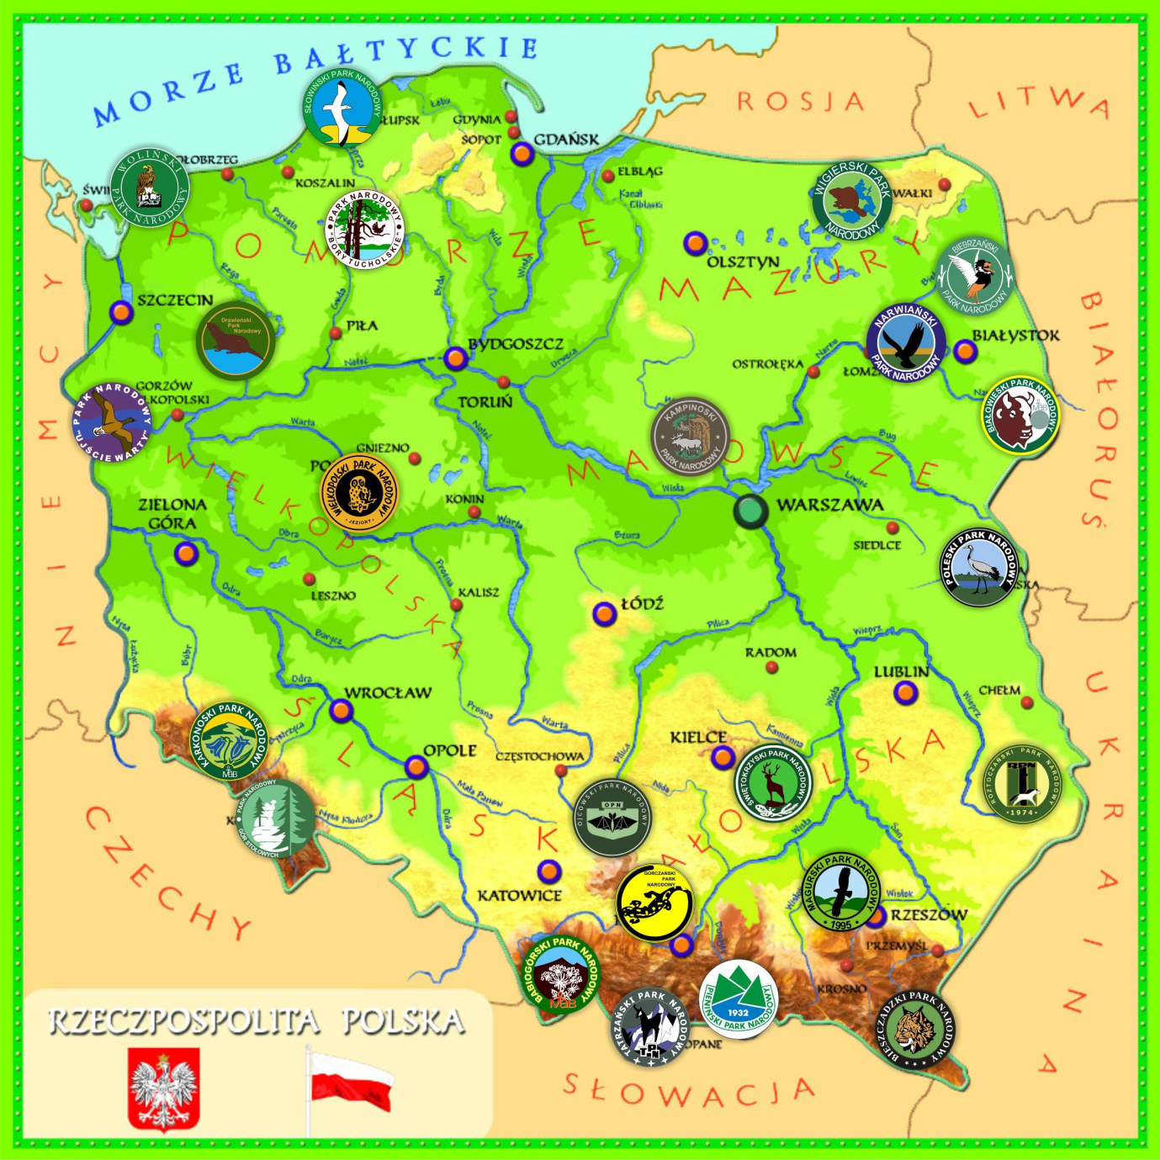

- Kilka zasad o których należy pamiętać wchodząc do parku:
- Poruszając się po wyznaczonych szlakach nie tylko przyczyniacie się do ochrony przyrody przyrody, lecz także zwiększacie własne bezpieczeństwo. Oznakowany szlak przeprowadzi Was bezpiecznie przez teren parku zapewniając, że nie zabłądzicie, a do tego pozwoli podziwiać piękno przyrody bez uszczerbku dla niej.
- Nie należy niszczyć roślin i runa leśnego.
- W parku narodowym nie można palić papierosów poza wyznaczonymi miejscami. Co z ogniskiem? Trzeba pamiętać, że palenie ognisk jest dozwolone wyłącznie w miejscach wyznaczonych przez dyrektora parku.
- Zachowujemy się cicho. Być może zostanie to nagrodzone spotkaniem z dzikimi zwierzętami i możliwością ich podziwiania w naturalnym środowisku. Hałas tylko je wypłoszy.
- Pamiętajcie, żeby nie zbliżać się do napotkanych na szlakach zwierząt, nie „zaczepiać”, nie prowokować, nie karmić.
- Przed wyprawą do parku narodowego spiszcie niezbędne telefony do parku. Mogą przydać się na trasie wędrówki.
- W trakcie spaceru możecie znaleźć wiele pięknie kwitnących roślin. Pamiętajcie jednak, że w parku narodowym zrywanie roślin (kwiaty, jagody itp.) i grzybów jest zabronione. Zamiast zrywać – fotografujcie! W celach amatorskich możemy robić to na szlakach bez przeszkód.
- Drogi turysto, pamiętaj, aby zabrać ze sobą to co przyniosłeś - papiery, butelki itp. Śmiecenie w parku to nie tylko złamanie przepisów, zagrożone karą, to po prostu wstyd.
- Praca w grupie : https://learningapps.org/display?v=pnt9twye320 . Zadanie wykonujemy wszyscy razem z pomocą wychowawcy.
- Praca plastyczna – ozdabianie herbu wybranego parku narodowego dowolną techniką plastyczną np. wyklejanie z plasteliny, rysowanie suchymi pastelami, malowanie farbami

